**ДЕПАРТАМЕНТ ОБРАЗОВАНИЯ И НАУКИ ГОРОДА МОСКВЫ**

**ГОСУДАРСТВЕННОЕ БЮДЖЕТНОЕ ПРОФЕССИОНАЛЬНОЕ ОБРАЗОВАТЕЛЬНОЕ УЧРЕЖДЕНИЕ ГОРОДА МОСКВЫ**

**«МОСКОВСКИЙ АВТОМОБИЛЬНО – ДОРОЖНЫЙ**

**КОЛЛЕДЖ им. А.А. НИКОЛАЕВА»**

**ОТЧЁТ**

**по**

**учебной практике**

**Профессиональный модуль**

***ПМ.02 Осуществление интеграции программных модулей***

Студента группы ***2-ИПд* *Бурдина Василия Александровича***

(Фамилия, имя, отчество)

специальность **09.02.07 Информационные системы и программирование**

Место прохождения практики *ГБПОУ МАДК им. А.А.Николаева*___________

(наименование организации)

Период прохождения: *с 3 ноября 2023 года по 16 ноября 2023 года*

(фамилия, имя, отчество)

Руководитель практики от колледжа: *Исакова Жасмин Талантбековна*

(фамилия, имя, отчество)

Дата сдачи: *10 ноября 2023 г.*

Оценка по производственной практике ________________________

Проверил:

|  |  |  |
| --- | --- | --- |
| Мастер производственного обучения | ___________ | Исакова Ж. Т. |

(должность) (подпись) (Фамилия И.О.)

**Москва 2023**

Работа №1

В спортзал ежедневно приходит какое-то количество посетителей. Необходимо предложить пользователю ввести такие данные: сколько человек посетило спортзал за день, ввести возраст каждого посетителя и в итоге показать возраст самого старшего и самого молодого из них, а также посчитать средний возраст посетителей.

Сам код:

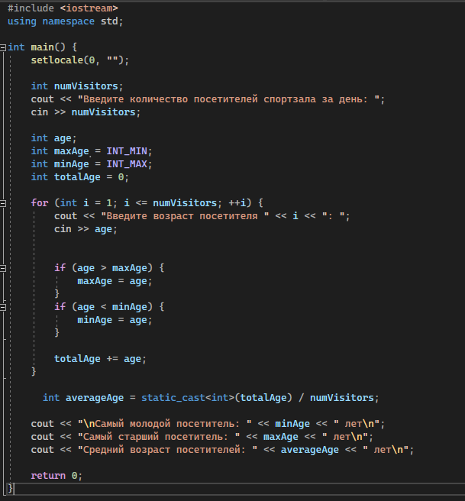

Работа кода:

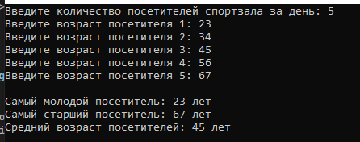

Работа №2

Пользователю для расчета времени в пути надо вводить не номера станций, а буквы (A,B,C,D,E). Необходимо предусмотреть ввод пользователем и маленьких, и больших букв (избавиться от регистрозависимости). То есть если введено или D, или d – должен сработать один и тот же case.

Сам код:

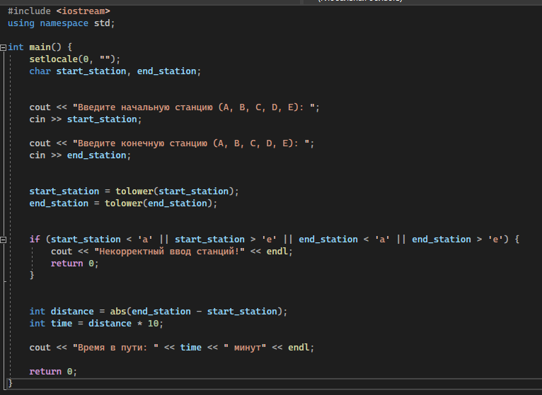

Работа кода:

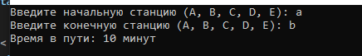

Работа №3

Удалите все отрицательные элементы из массива без использования дополнительного массива.

Сам код:

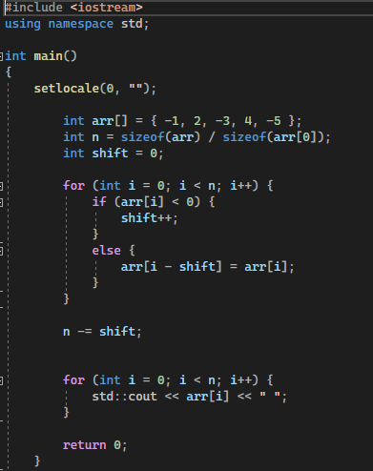

Работа кода:

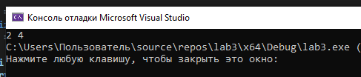

Работа №4

Напишите программу, которая находит корни квадратного уравнения: ax^2 + bx + c = 0. При этом a=3; b=-4; c=9.

Сам код:

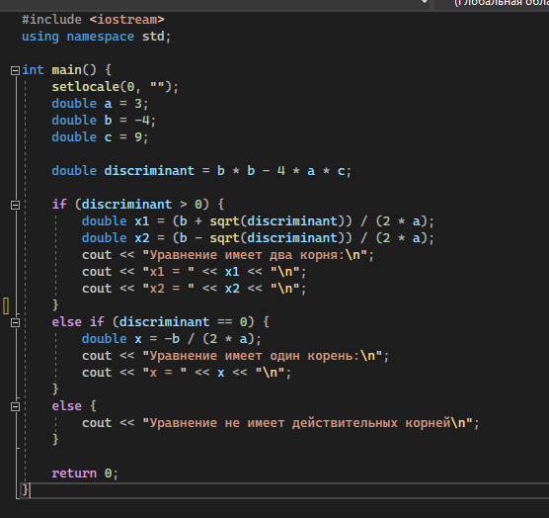

Работа кода:

